[复旦大学附属眼耳鼻喉科医院眼科专家论文陷争议](https://mp.weixin.qq.com/s?__biz=MzkzNTc5NDgwMw==&mid=2247493943&idx=1&sn=d5a2cffed40af88ebf582d7b8310d007&chksm=c33a379e5ebe3a4cae384bcd7c7460be648900b7b3f53358be3d045f7c661362984dfdcdf412&scene=126&sessionid=1743441875)

急先锋[先锋科研](javascript:void(0);)2025-03-31 12:39:00浙江

**点击上方蓝字关注先锋科研**



文 | 急先锋

**论文信息**

2019 年，一篇题为 “TRIM69 inhibits cataractogenesis by negatively regulating p53” 的论文在《Redox Biology》期刊发表，作者为来自复旦大学附属眼耳鼻喉科医院眼科的 Xianfang Rong、Jun Rao、Dan Li、Qinghe Jing、Yi Lu，通讯作者是 Yinghong Ji。该项工作得到了中国国家自然科学基金（项目编号：81770907 和 81670835）以及上 海人才发展基金（项目编号：2018089）的支持。

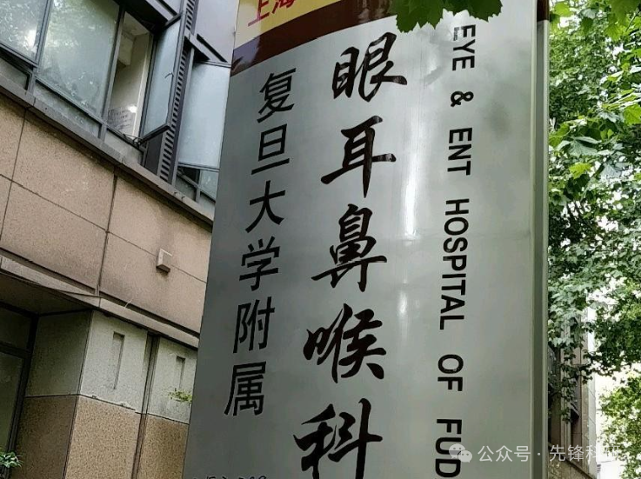

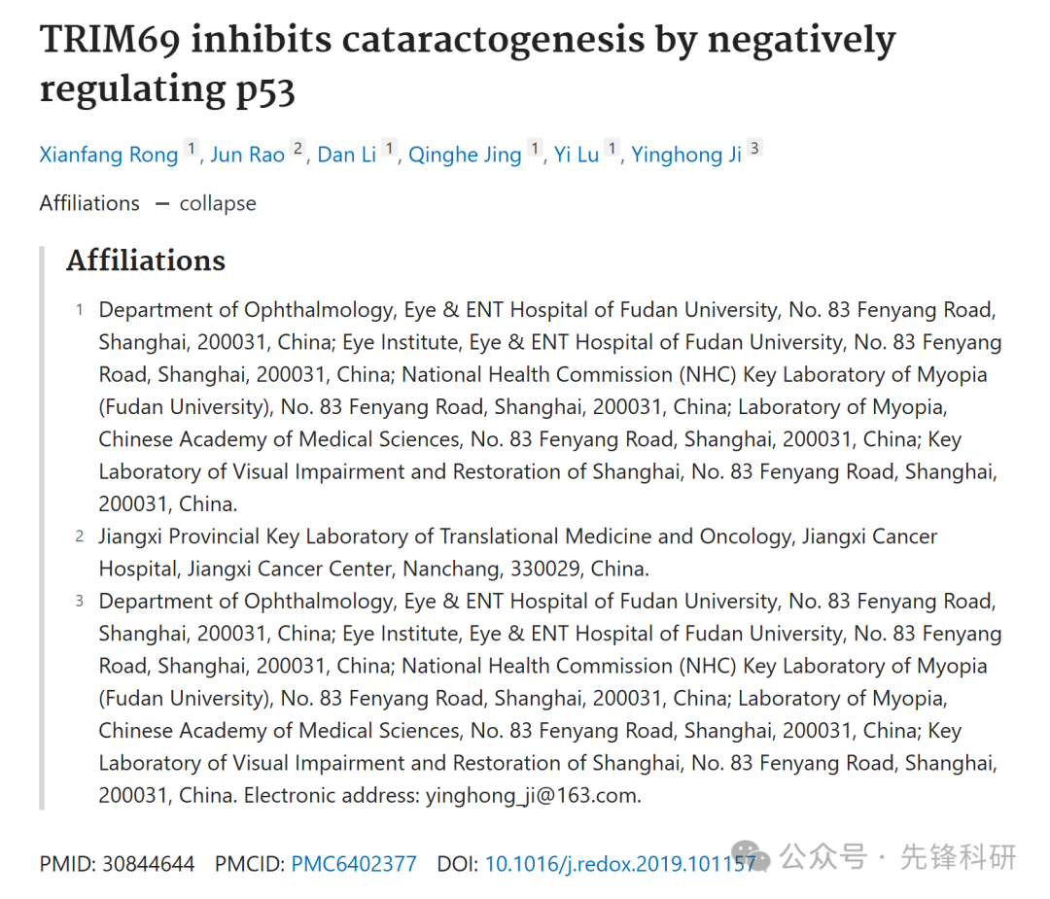

**质疑信息**

2025年3月，国际著名职业学术打假人Hoya camphorifolia 在 Pubpeer 论坛发表 评论：

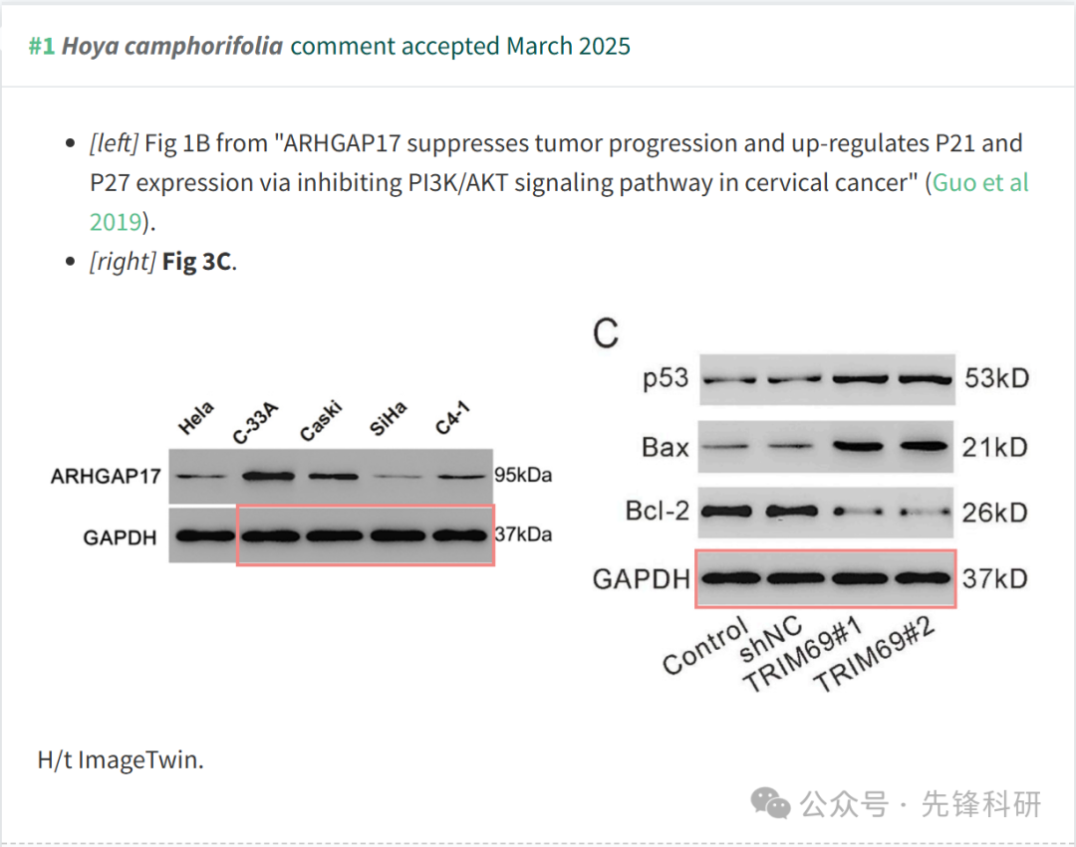

**参考链接：**

https://pubpeer.com/publications/FDB8F19554AE2645B74E1FC9157A6C

**END**



**免责申明**

本文中的所有信息均源自学术网站及已公开资料。我们虽努力确保信息的准确性与完整性，但无法对此做出绝对保证。若发现任何纰漏或不实之处，请及时联系公众号后台，以便进行更正或删除。